Волонтерский вестник 2017 -18 учебный год

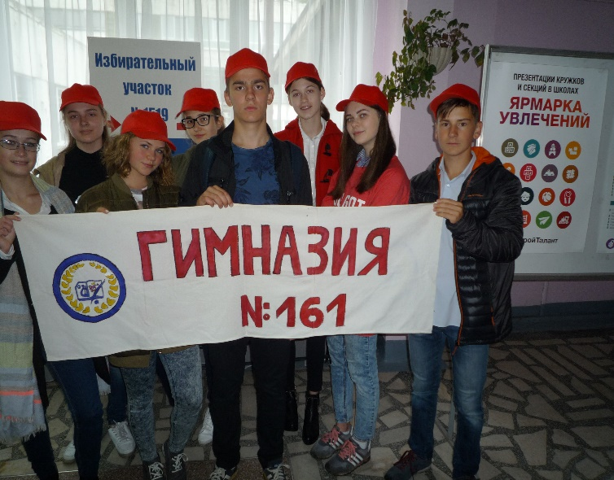 | В сентябре 2017 года проведена акция «Найди себе дело по душе!»  где обучающиеся с 1 по 10 класс ознакомились с учреждениями дополнительного образования района.  Встречу с КМЖ, спортивными секциями района провели на базе МАОУ СОШ № 140. Обучающиеся гимназии под руководством волонтерского отряда прошли все маршруты и записались в различные кружки и секции.
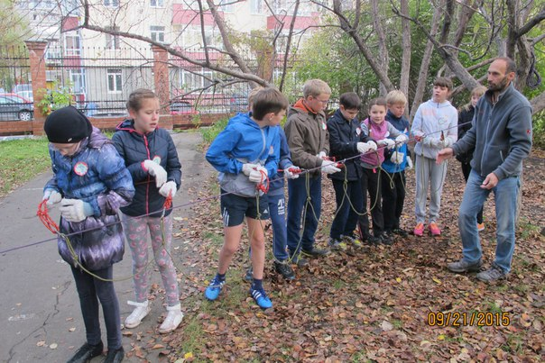 | В сентябре традиционно инструкторы- тренеры ЦСОМ «Парус надежды» проводят занятия по сплочению классного коллектива в 5-х классах.  Психолог Василий Васильевич совместно с учителями физкультуры проводит занятия веревочного тура.
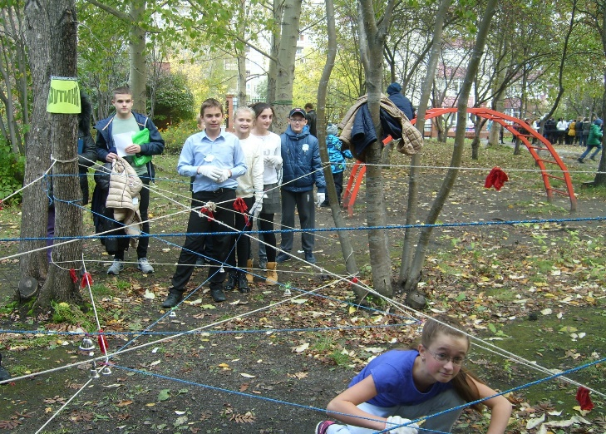  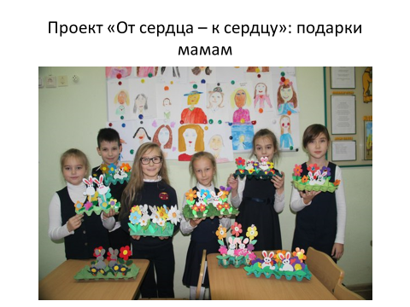 | Тренинги, учеба волонтерского отряда. Учимся сами -учим других.  В ноябре отряд «Деловые люди» организовал проект «От сердца- к сердцу». Каждый волонтерский отряд гимназии подготовил подарки, сделанные своими руками, для мам и бабушек. В праздник матери все подарки были вручены на концерте.
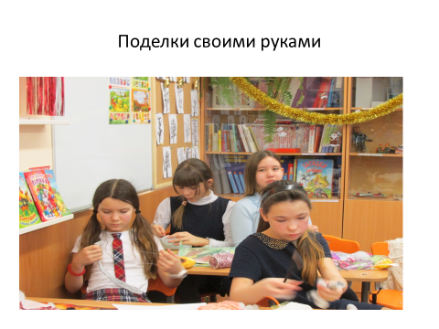 | В декабре в каждом классе были организованы группы волонтеров для изготовления сувениров, поделок для участия в проекте «От сердца – к сердцу». Районный проект объединил всех волонтеров гимназии для создания поделок для ярмарки.  Вырученные деньги от продажи сувениров в сумме 20200 рублей мы передали в фонд «Вместе» на счет онкологического отделения ОДКБ № 1.
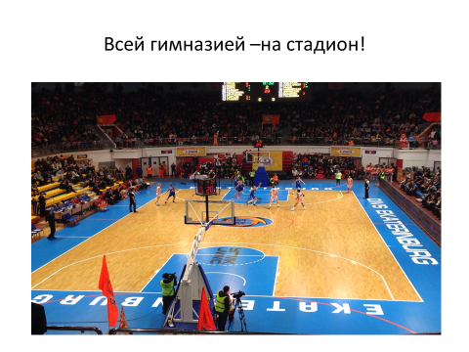 | В течение всего учебного года волонтеры гимназии постоянно посещали спортивный комплекс ДИВС, где болели за команду «Уралочка».  Активность наших ребят обеспечили и награду в 50 000 рублей на приобретение мячей и спортоборудования.
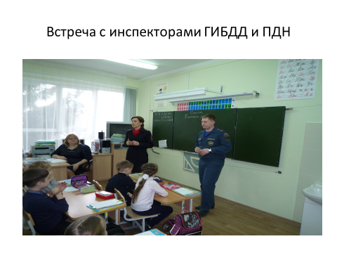 | В течение учебного года все волонтеры гимназии были активными участниками месячников безопасного поведения и профилактики правонарушений. Каждую четверть были организованы встречи с сотрудниками ПДН ОП № 4 УМВД города Екатеринбурга и сотрудниками ГБДД.
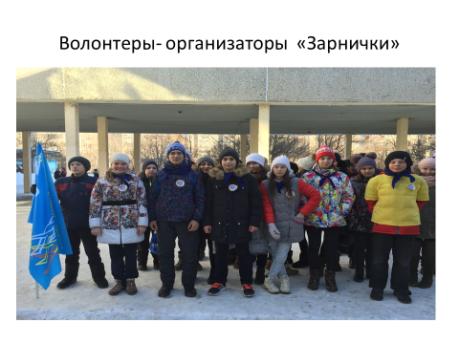 | Шефские связи «Старшие –младшим». Организаторы - волонтерский отряд «Деловые люди», члены Штаба порядка и управления старшеклассников «Согласие».
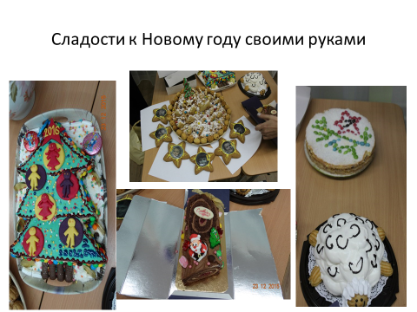 | Постоянные конкурсы в течение всего периода помогали раскрыть таланты обучающимся гимназии.  Лучшие участники награждены грамотами.
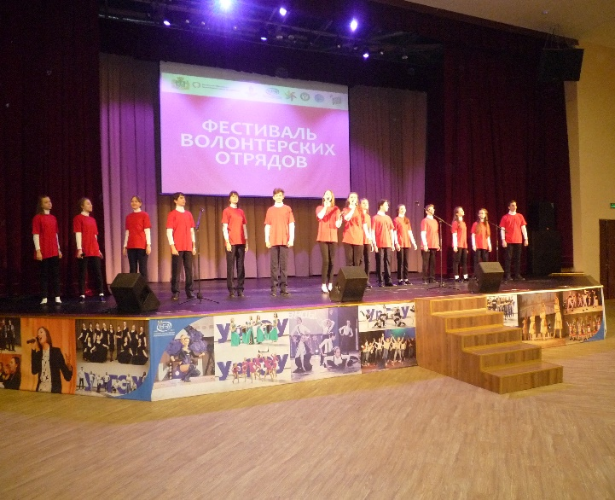 | 19 апреля волонтеры МБОУ гимназии принимали участие в 1Х Евроазиатском экономическом форуме, где проводился День волонтера. Наша команда выступала первой и стала победительницей. Волонтеры приняли участие в квест- игре, где познакомились со студентами из Казахстана, Узбекистана, Кубы, Китая. Действительно, 2018 год – год волонтера!.
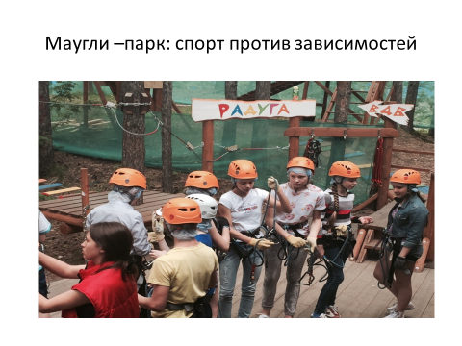 | Волонтерский отряд «Деловые люди» постоянно развивает свое спортивное мастерство, сноровку, креативность.  Традицией стало посещение Радуга –парка с веревочным туром.
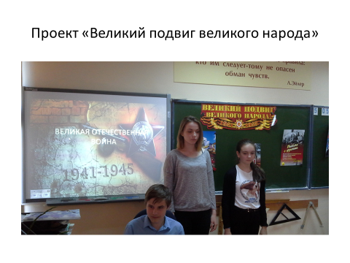 | Проект, посвященный великому подвигу советского народа в Великий Отечественной войне, затронул все отряды гимназии. Сами волонтеры организовывали классные часы, встречи с ветеранами, посильную помощь труженикам фронта и тыла.  В акции «Бессмертный полк» были задействованы все волонтерские отряды гимназии. В концерте в парке им. К.Архипова отряд «Уральская вечора» в очередной раз оказался одним из успешных и запоминающихся ( исполнение композиции «Жизнь»).
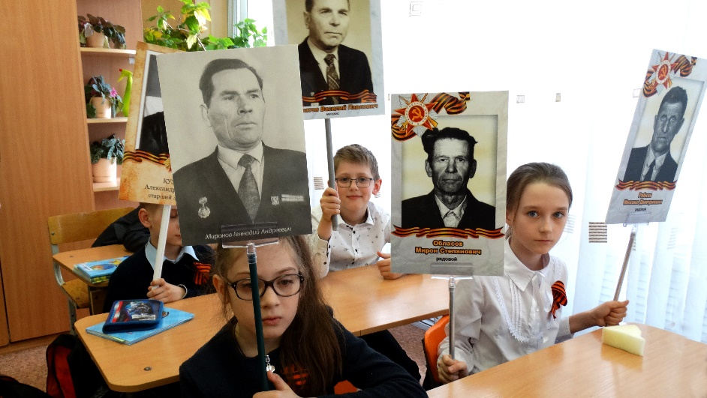 | День Победы всегда будет для россиян великим и светлым праздником, национальной святыней. Мы никогда не забудем о том, ценой каких лишений и потерь завоевывалась Победа. Наши герои — безымянные и известные — всегда с нами. Память о них жива в каждой семье, передается от поколения к поколению, идет вместе с нами в рядах “Бессмертного полка”. Мы верны этой памяти и свято храним наследие Великой Победы.
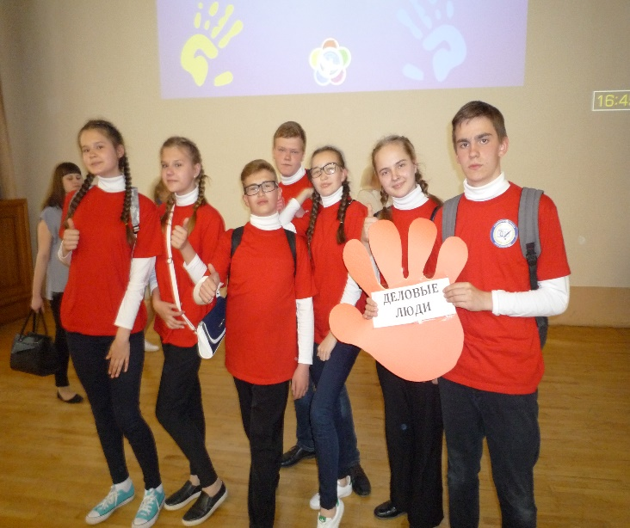 | Волонтерский отряд «Деловые люди» стал победителем волонтерских отрядов района, города. Участники отряда – все обучающиеся гимназии № 161.  Штаб отряда – обучающиеся 8а класса.  Командир отряда – Косаченко Данил.  Отряд закончил курсы в МЦ «Диалог»,  где принял участие в Интернет –проекте «От равного – равному!».
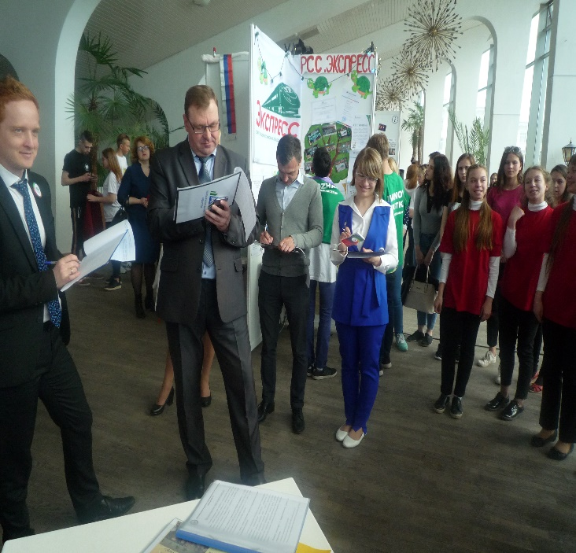 | 22 мая 2018 года отряд «Деловые люди» МБОУ гимназии № 161 участвовал на Y слете Уральской академии лидерства. Высокая комиссия приняла работу отряда и зачислила наши дела в зачет 2018 года.  Нами можно гордиться по – праву!  Моя команда –мой успех!

